备课操作-图层应用-操作手册

1、点击插入图片图标，在左上角弹出的对话框中，选择所要添加图片来源文件；

1. 插入图片操作步骤如下：

①点击图片图标；

②左上角会弹出一个对话框，从相应文件夹内添加图片；

③选择需添加的图片后点击打开，完成添加图片；

2、快捷菜单属性设置：选中素材对象，在素材周围图标中找到右上方三条杠的小图标快捷菜单，点击打开快捷菜单。

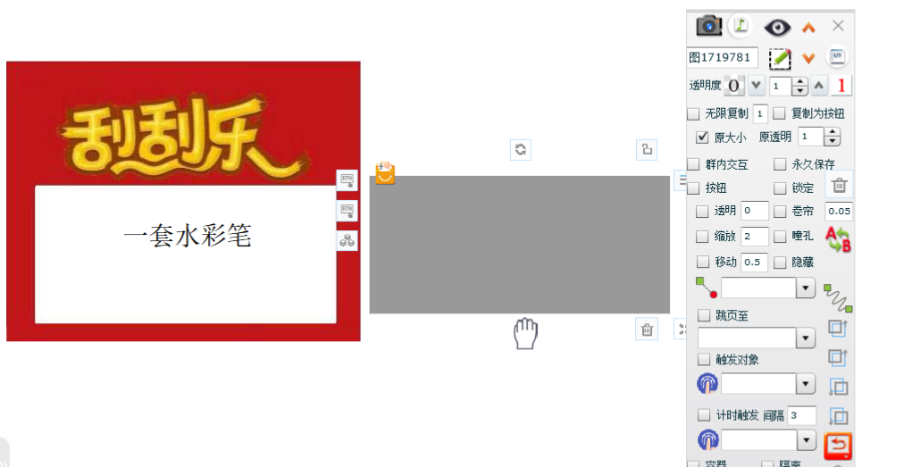

3、图层功能设置：找到快捷菜单右下方的四个图层标志，这里有四个功能，分别是图层置顶图顶、图层往上图上、图层往下图下和图层置底图底，左键单击图层往上或者置顶关闭窗口即可效果。如图所示：

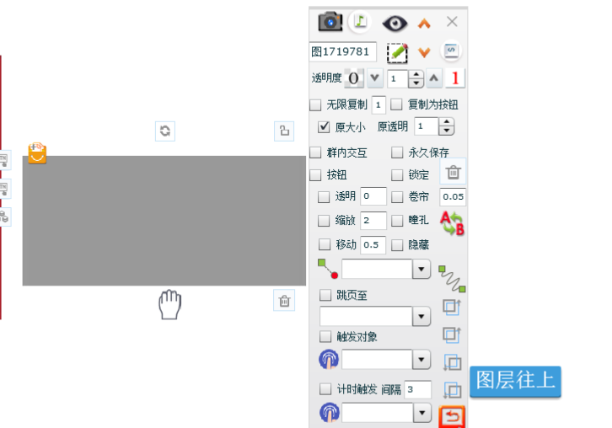

将奖品图片素材进行锁定。如图所示：

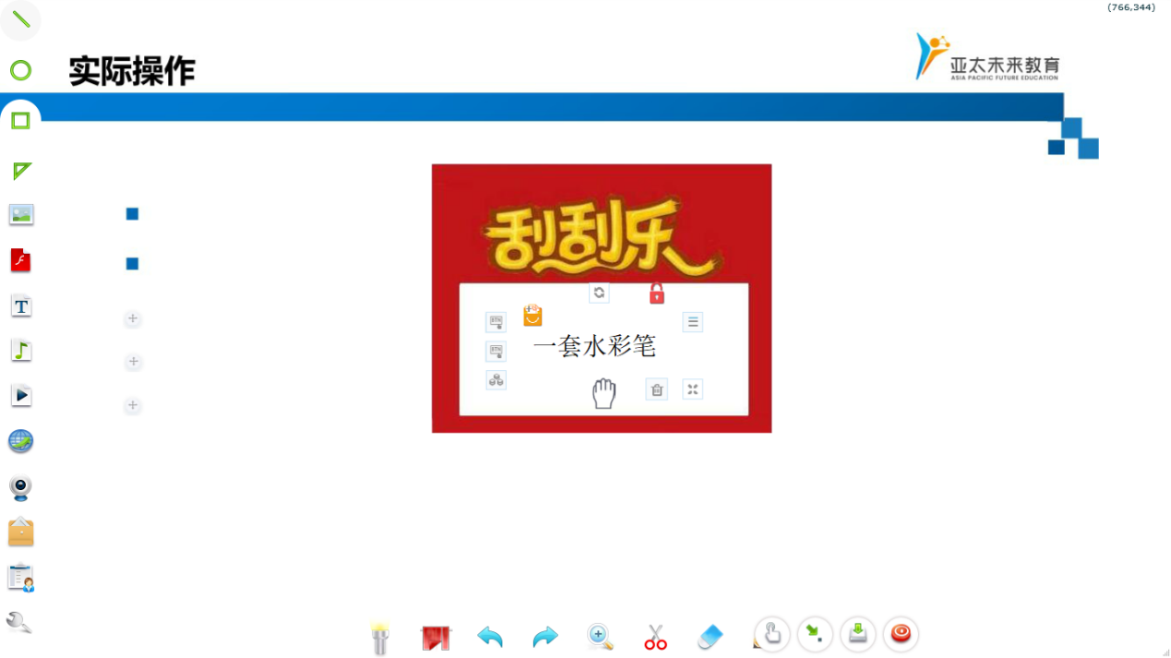

再将设置好图层的灰色图片素材盖在奖品上。如图所示：



4、功能的应用—橡皮擦

橡皮擦功能的设置，点击橡皮擦按钮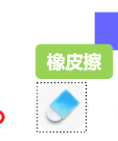，出现

图示，再点击进行灰色区域擦拭。擦除如图所示：

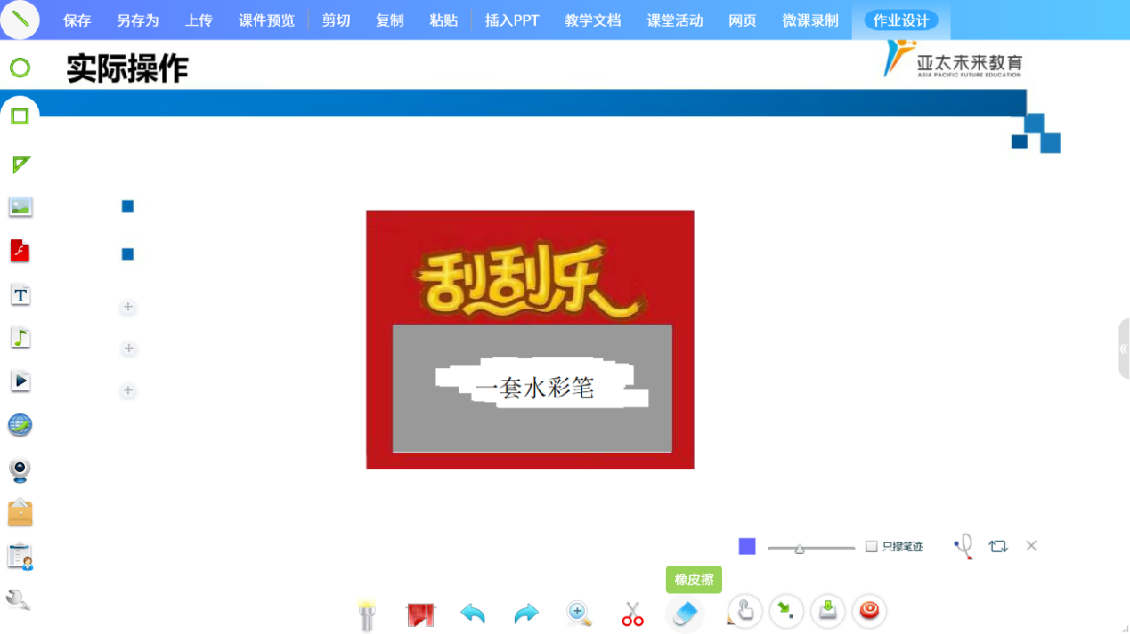

5、拔萝卜课例

点击插入图片，选择所需素材图片点击打开，即可导入页面中。如图所示：

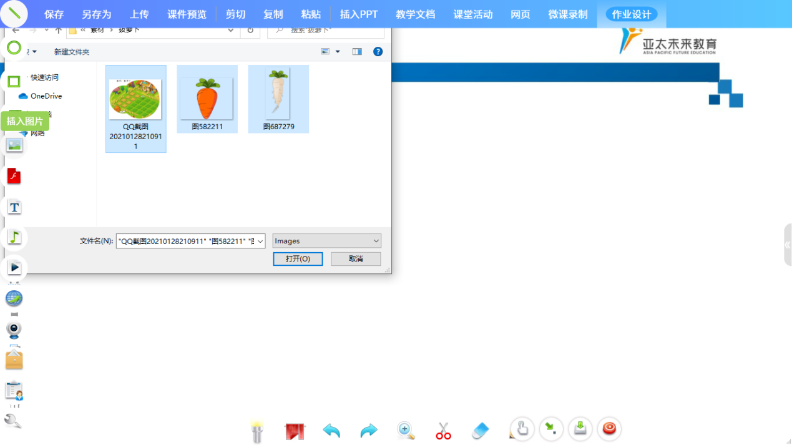

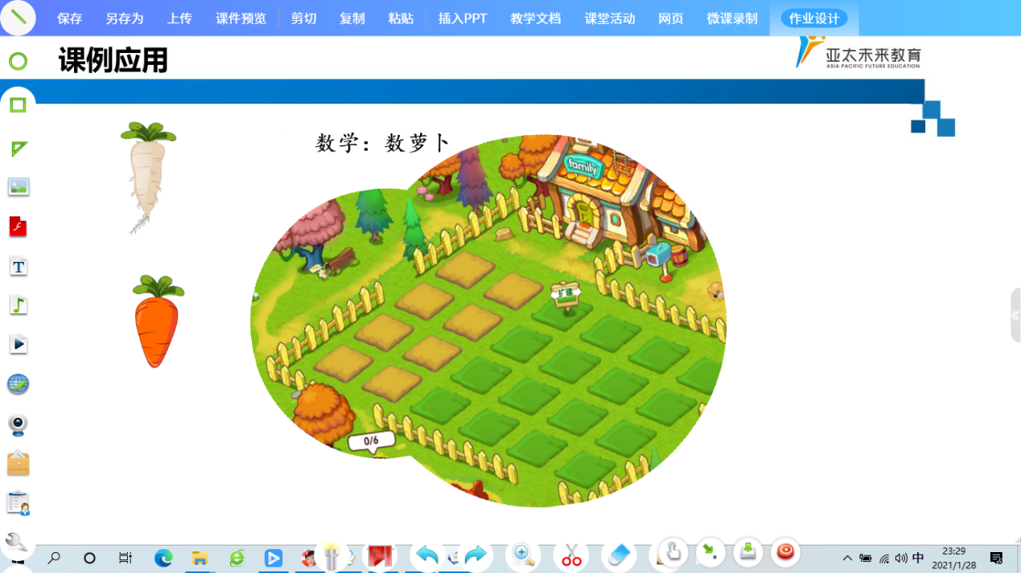素材导入后，选中萝卜素材，打开快捷菜单，点击图层往上关闭窗口。如图所示：

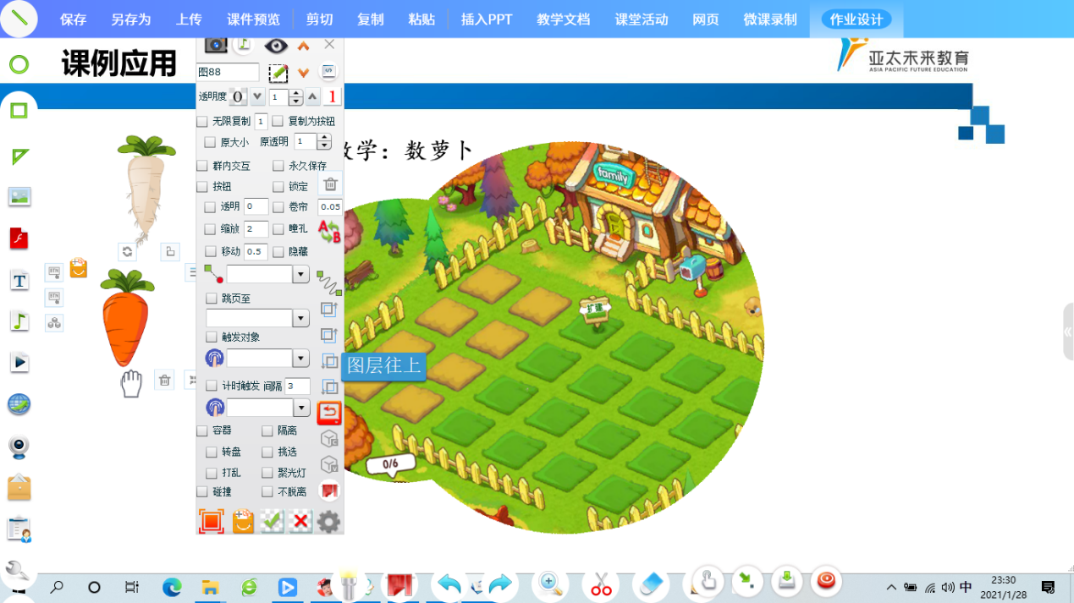

点击下方的剪刀按钮，从土地对角线的区域框选范围大小，关闭剪刀，即可获取局部裁剪的图。如图所示：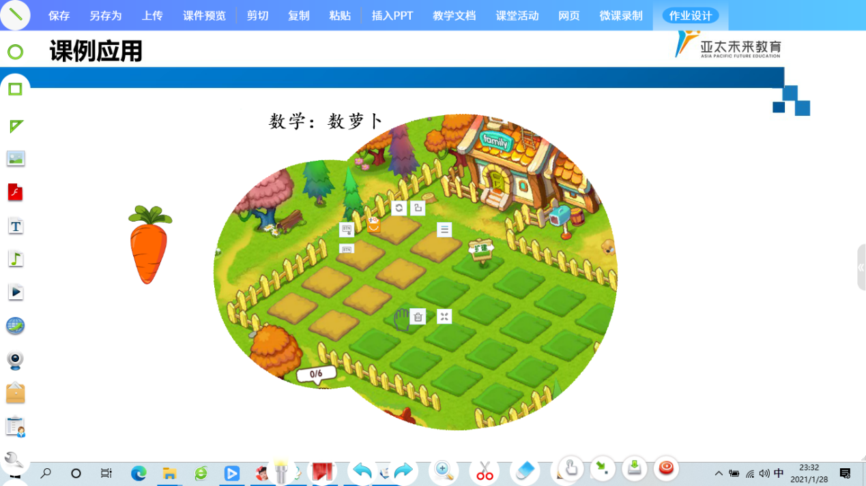

此时，将萝卜图片拖至土地里，萝卜就呈现被埋在土地下的效果。这里利用了三个素材的图层设置：农场的全图在底部，萝卜素材在中间，局部剪裁的图则在顶层。效果如图所示：

